Uno de los problemas del box counting parece ser la colocación de la grilla. Según donde se coloque el resultado podría ser diferente:

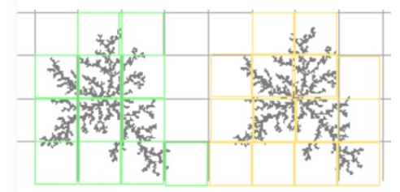

Al usar el metodo de Voxel Grid de la PCL no debería haber problemas ya que para cualquier ejecución crea los voxeles a partir del centroide de la figura.
*Duda: Se podría ver mas afectado en figuras no simetricas → NO?

Para obtener datos mas significativos, el radio r de cada voxel debe tender a 0.

Un problema que tenemos al aplicar el box counting sobre una nube de puntos es la separación entre puntos, la escala utilizada.

Box counting no vale para objetos que no son fractales.

Para un objeto no fractal como por ejemplo el detergente, la grafica no tiene sentido, los puntos no se alinean y simplemente cambiando el numero de iteraciones da un valor completamente distinto. Esto no pasa con las pruebas con los terrenos fractales.

31/01/2017
He conseguido generar el tetraedro de sierpinski con los poligonos.
Ahora estoy buscando software que sea capaz de calcular la dimension fractal de mallas 3D para poder pasarle mi tetraedro de sierpinski y validar que la dimension es correcta.
Lo suyo seria que al calcular yo con point cloud la dimension fractal de diferentes figuras, aunque no de el mismo valor que para las mallas, esté como en escala. Eso demostraría que obtenemos un dato caracteristico, aunque no sea la dimension real del objeto.
De momento el software mas fiable que he encontrado es un paquete para matlab que se llama Benoit.

06/02/2017
Las iteraciones del box counting tienen que ser multiplos de 10 para el algoritmo de selección de la mejor recta de regresion (método getBestLinearRegression).
He implementado el metodo getBestLinearRegression

02/03/2017
Cuantas mas iteraciones tiene la figura generada, menos distancia entre puntos hay, por lo que afecta en

24/03/2017
Obtenemos los mismos resultados con 1.000 que con 10.000 iteraciones.
Tetrahedro de Sierpinsky con box counting normal, se visualiza una grafica para la misma figura generada con distintas iteraciones.
